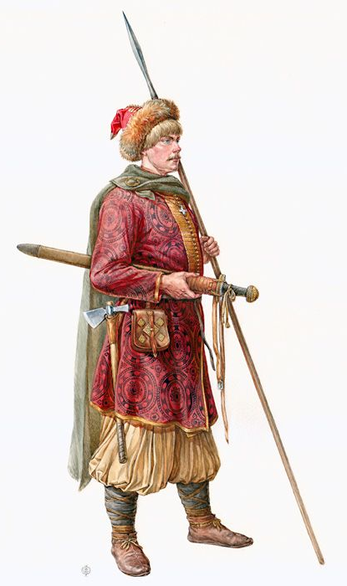
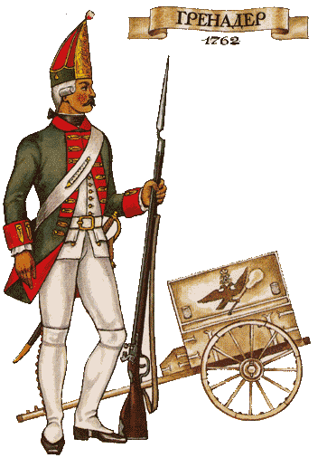
1А класс 1Б класс Древнерусский дружинник.
Вторая половина X века.

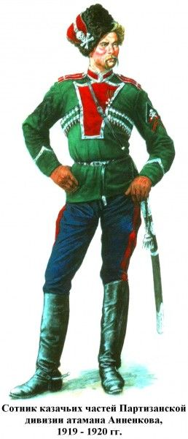
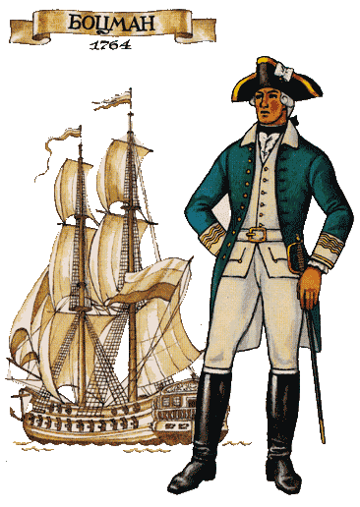
1В класс 1Г класс

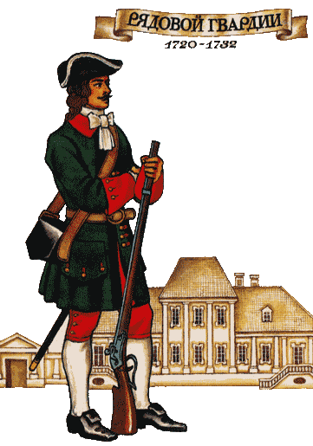
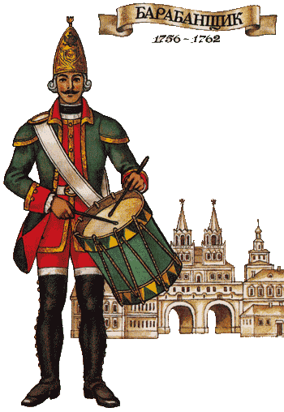
1Д класс 1Е класс

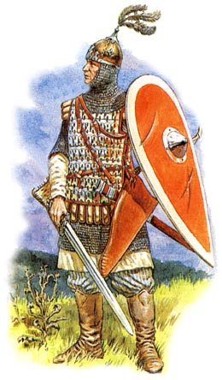
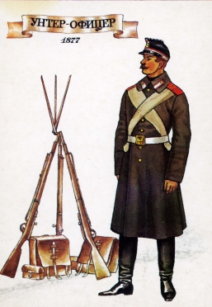
2А класс 2Б класс

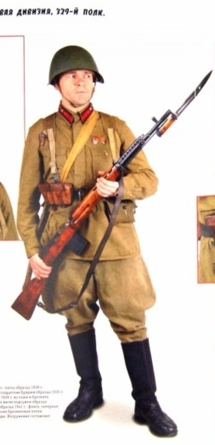
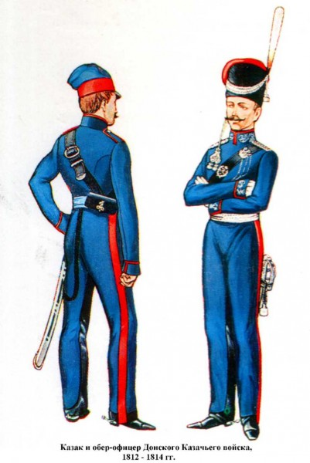
2В класс 2Г класс Старший сержант
стрелковой дивизии, 1941

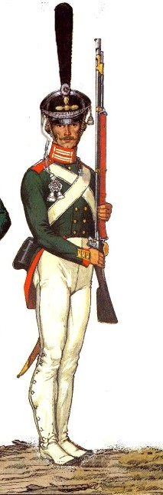
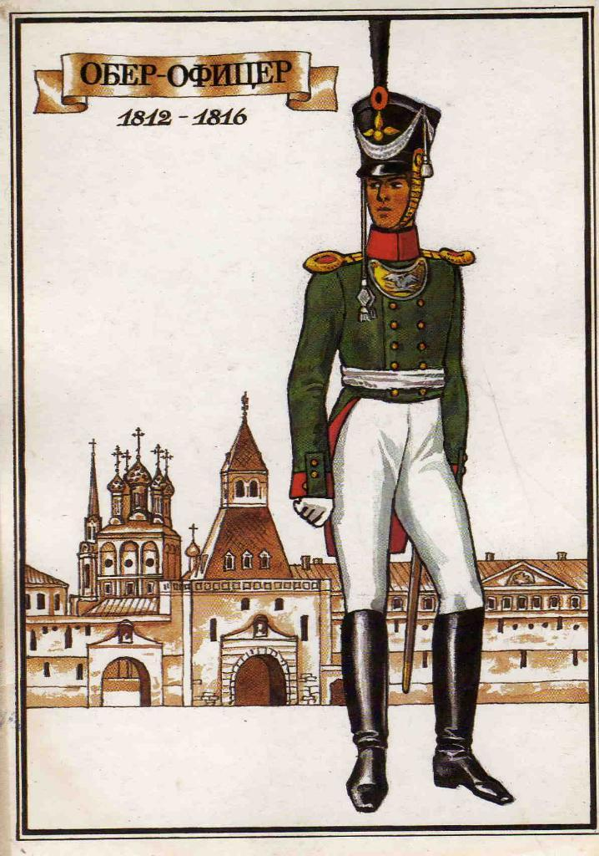
2Д класс 2Е класс
ГРЕНАДЁР
1812-1816

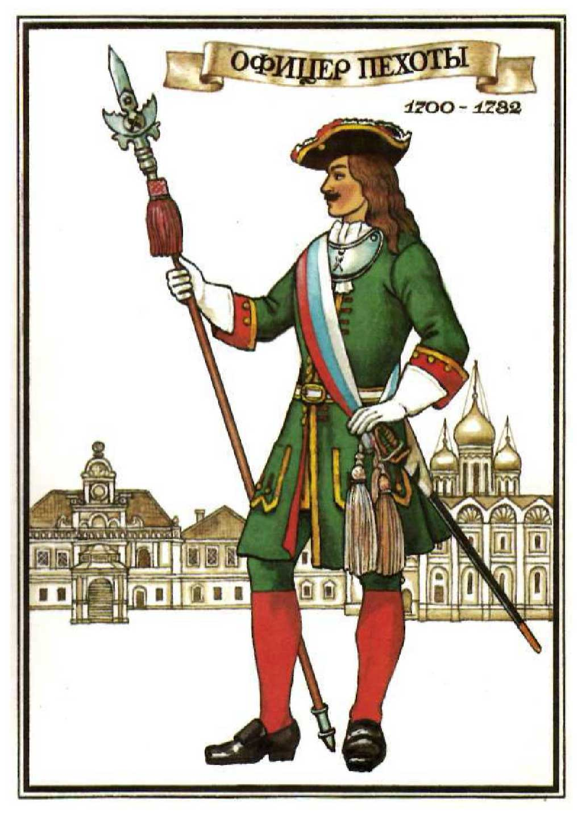
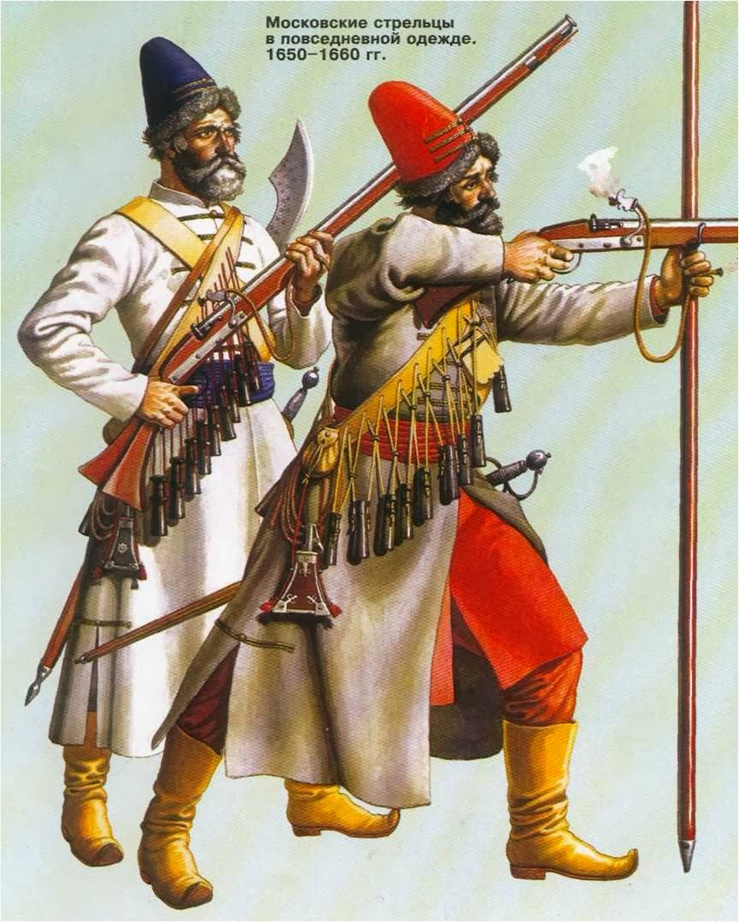
3А класс 3Б класс

3 В класс 3Г класс
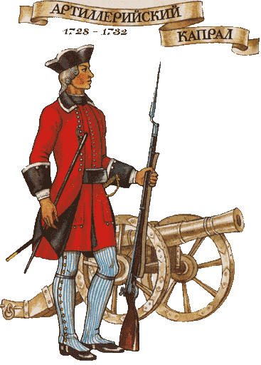
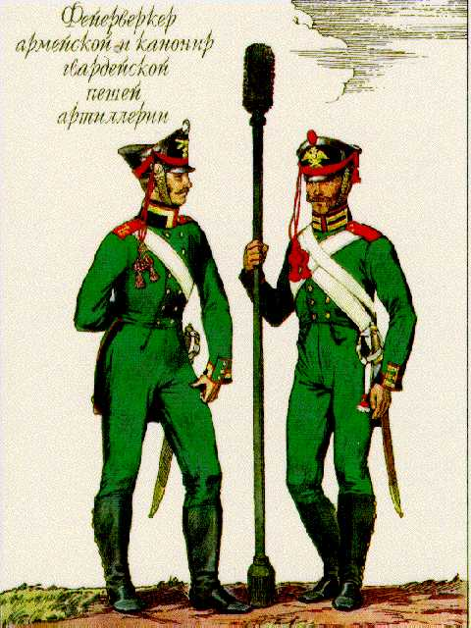

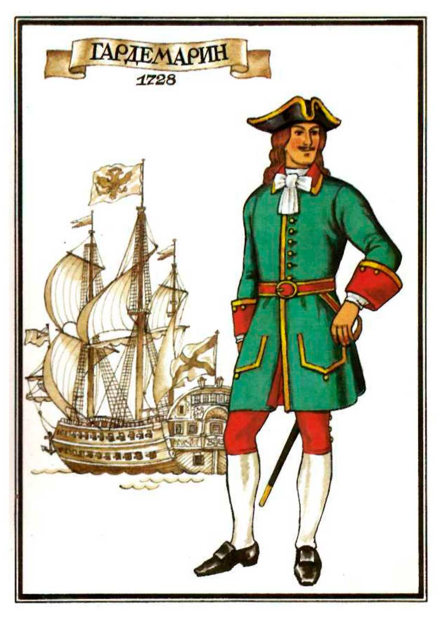
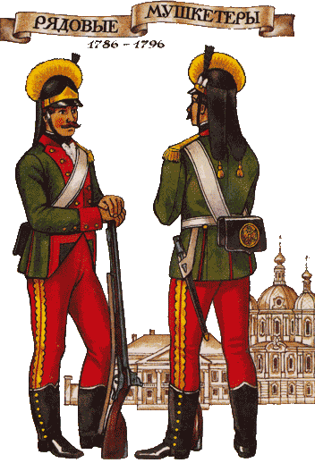
4А класс 4Б класс

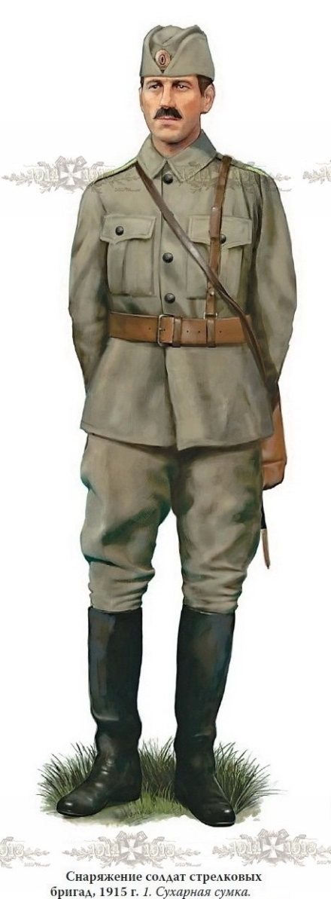
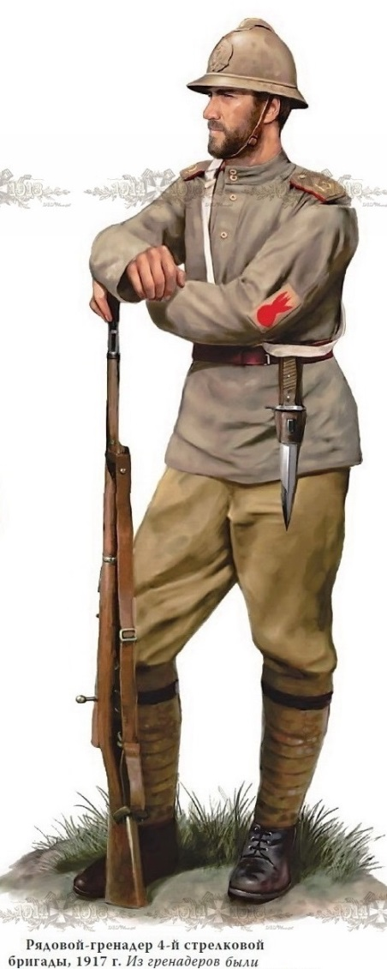
4В класс 4Г класс

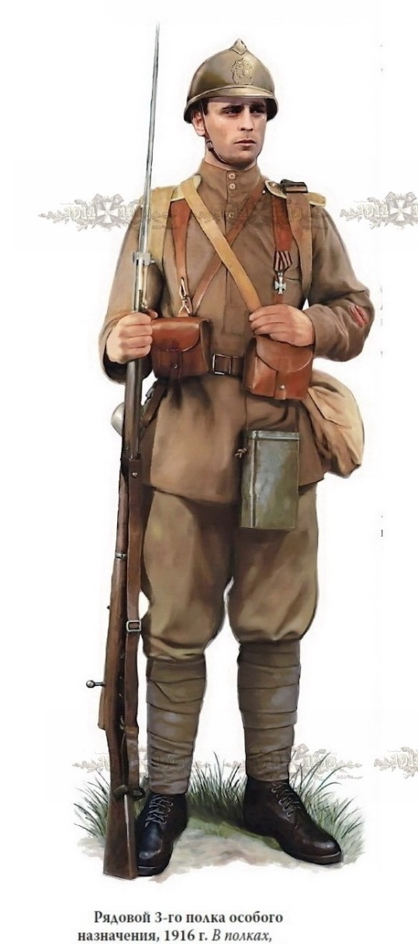
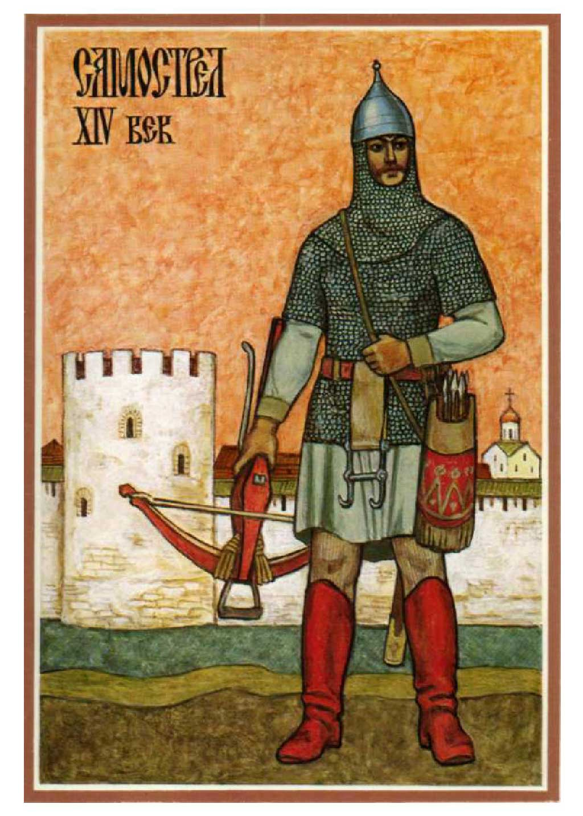
4Д класс 4Е класс

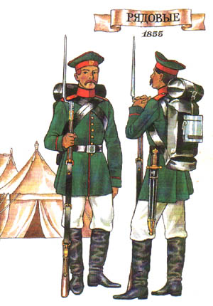
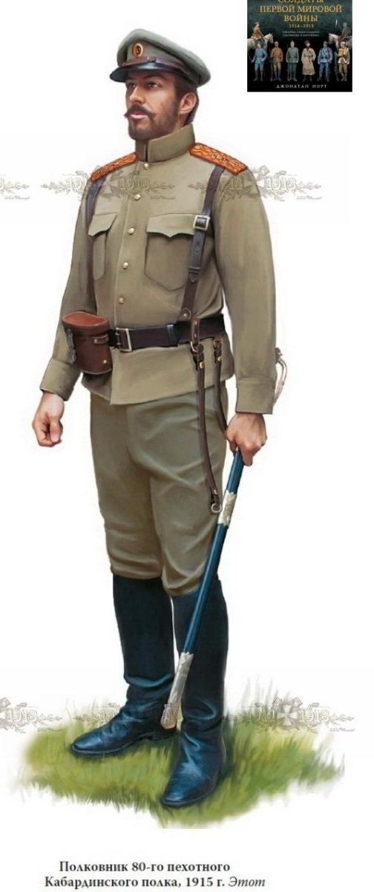
5А класс 5Б класс

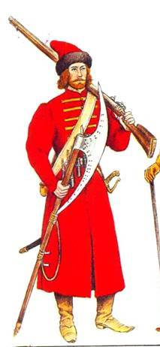
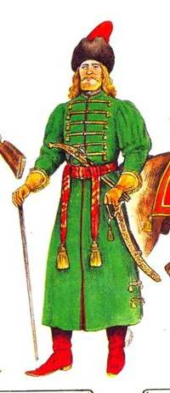
5В класс 5Г класс
СТРЕЛЕЦ СОТНИК

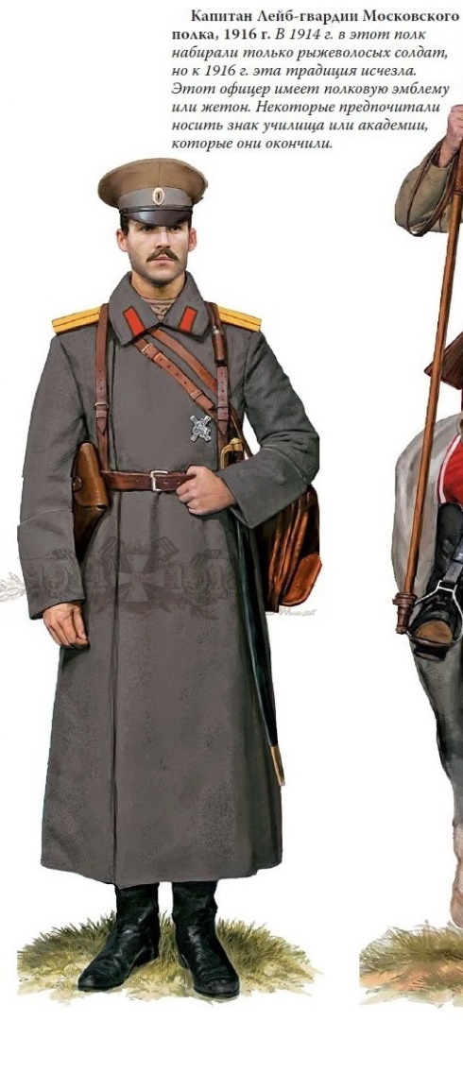
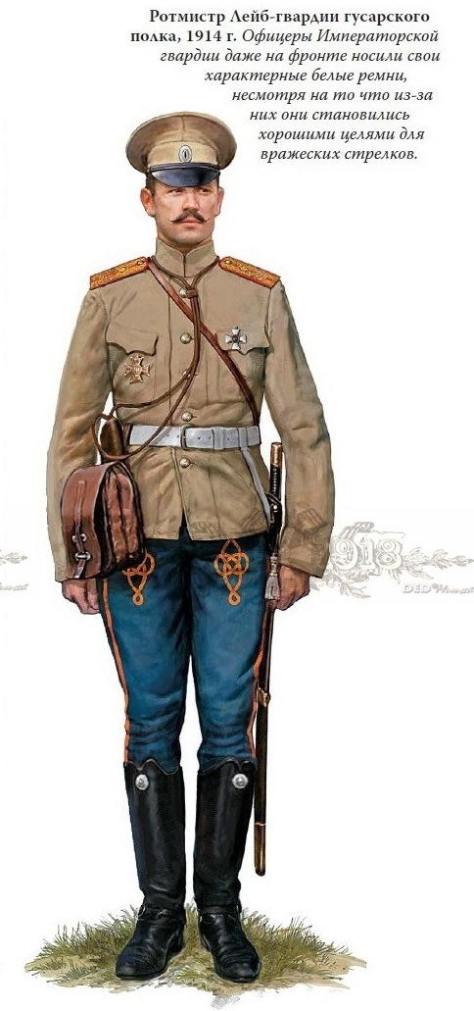
5К класс 6А класс

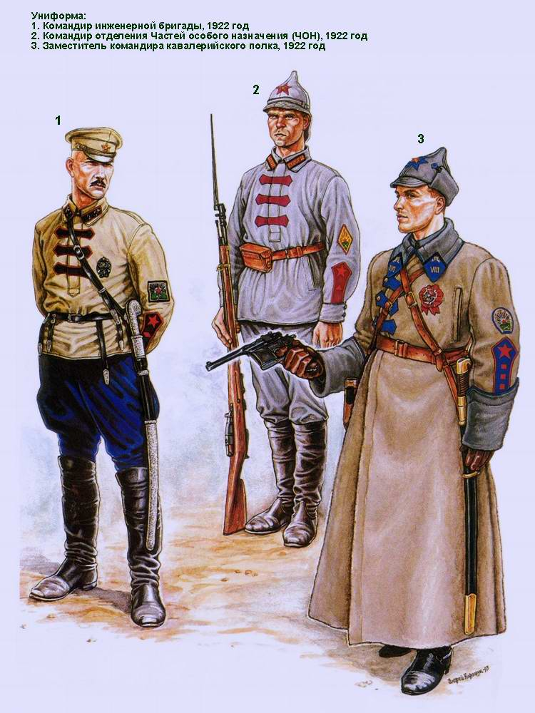

6 Б КЛАСС 6 В КЛАСС

6 К КЛАСС

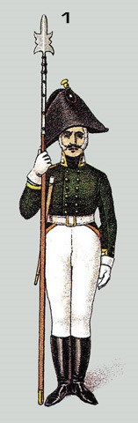
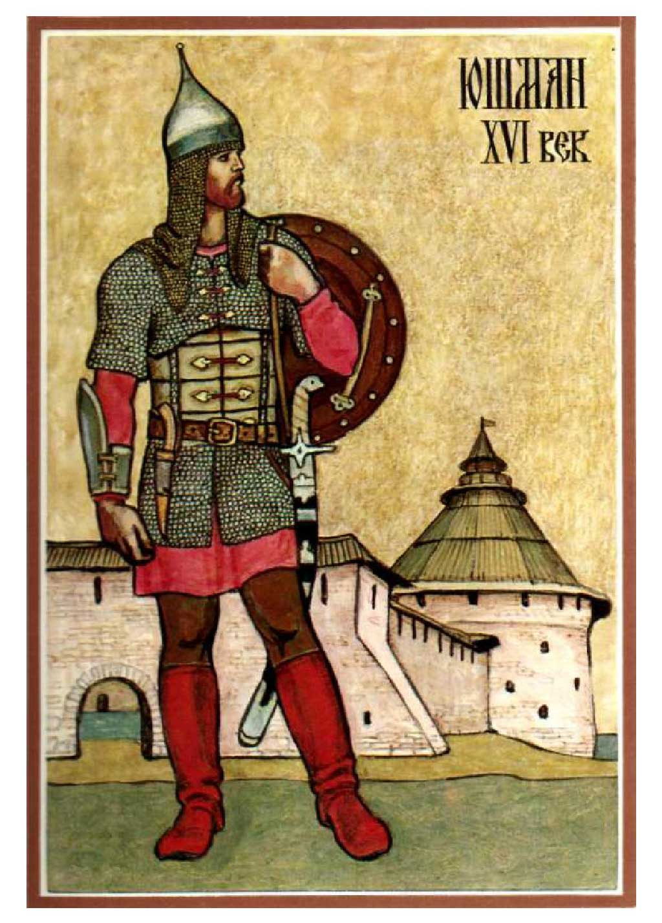
7 А класс 7 Б класс

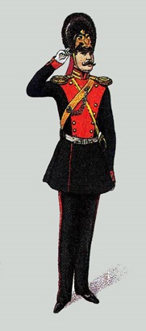
7В класс

Унтер-офицер мушкетерского полка
(период правления Александра I, 1802-1803 годы)
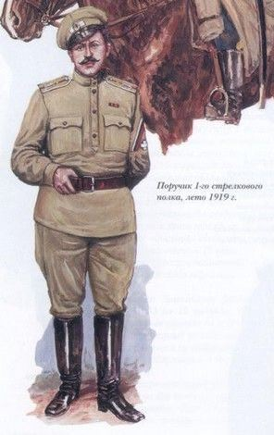

Обер-офицер лейб-гвардии
Конно-Гренадерского полка.
середины XIX века

7К класс

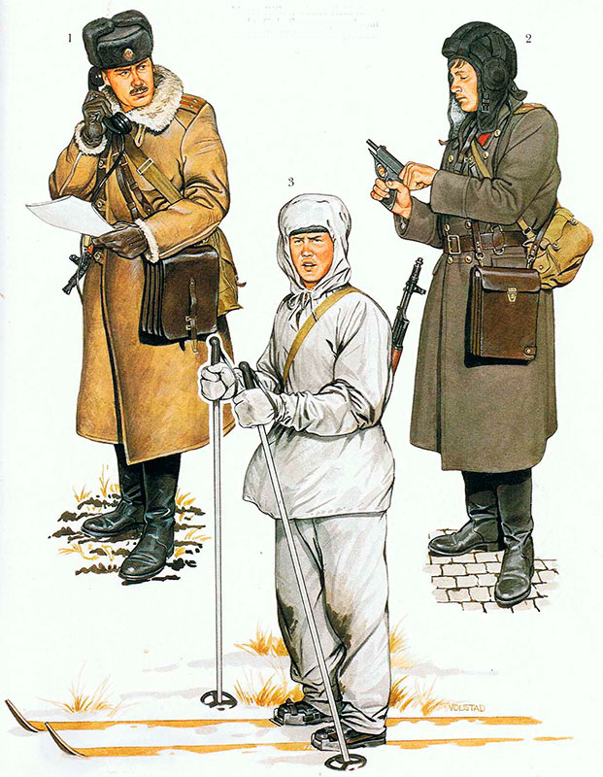

8А класс (1) . Подполковник мотострелкового подразделения в зимней полевой форме одежды (Советская армия)
8Б класс (2) Лейтенант мотострелкового подразделения в зимней полевой форме одежды
(Советская армия)
8В класс (3) Мотострелок в зимней полевой форме одежды (Советская армия)

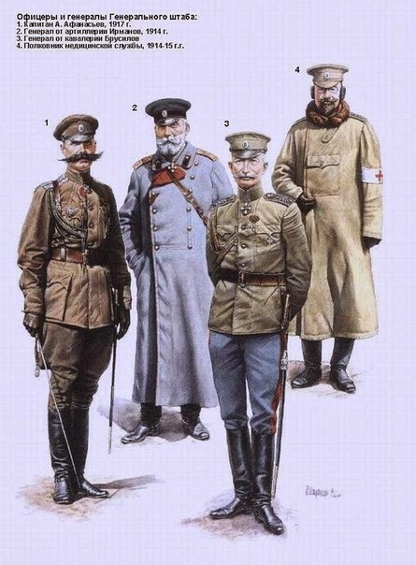

9А класс
8Г класс

9В класс

9Б класс

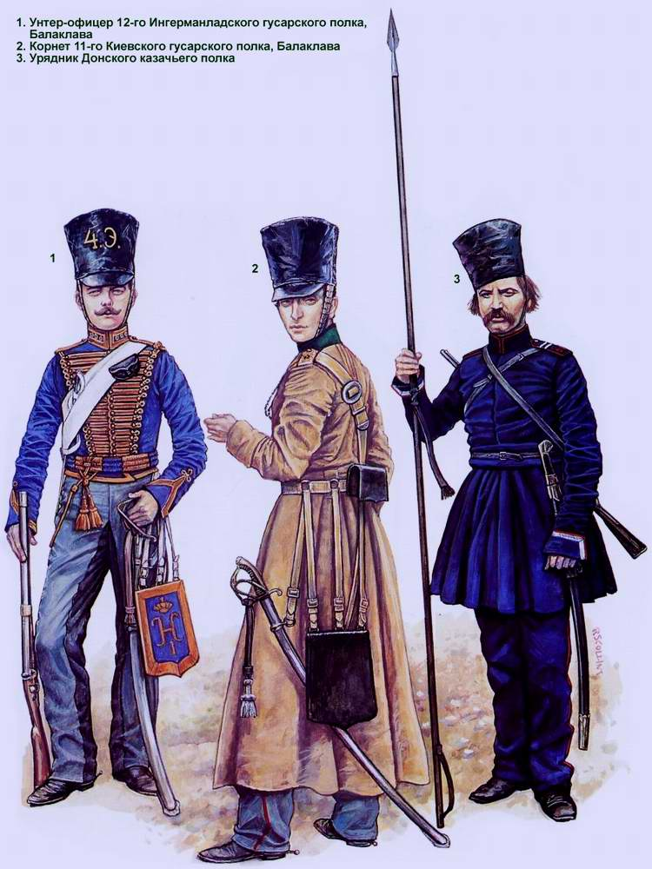

10А класс 10Б класс 11А класс

